Татар телен өйрәтү шөгыльләрендә куллану өчен презентацион дидактик уен

мастер –класс

“Татарча өйрәнәбез”

Максат: Тәрбия эше рус телендә алып барыла торган балалар бакчаларында татар телен өйрәтү өчен куллану.
Бурычлар:
- Сүз байлыгын үстерү һәм активлаштыру.
- Татар теле өчен генә хас авазларны дөрес әйтергә өйрәтү.
- Сорауларны дөрес бирә белергә өйрәтү.
- Иптәшеннән уенчык сорап ала һәм аңа рәхмәт әйтү.
- Эш куша һәм кушылган эшне аңлап үти белү.
Тыңлаучылар: тәрбиячеләр.
Җиһазлау: презентацион кулланма.
Үткәрү чарасы: мастер – класс.
Чара барышы.
Исәнмесез, хөрмәтле тәрбиячеләр! Бүгенге чарабызның темасы “Татарча өйрәнәбез”.
Мин сезгә татар телен өйрәтү шөгыльләрендә куллану өчен презентацион дидактик уен тәкъдим итәм. Презентацион дидактик уен балаларда хәтердә калдыру, фикер йөртү, күзаалау сәләтен, сөйләмнәрен, шулай ук акыл эшчәнлеге ысулларын (элементар рәвештә чагыштыра, анализлый, гомумиләштерә белү, иң гади сәбәп-нәтиҗә бәйләнешләрен ачыклау һ.б) үстерүне күздә тота, кызыксынучанлыкны үстерүне стимуллаштыра.
Актуальлеге: Балалар бакчаларында тел өйрәтү эше методика фәнендә аерым бер катлаулы өлкә булып тора. Без бу юнәлештә әле башлангыч адымнарны гына ясыйбыз. Телне белү дәрәҗәсе ягыннан бакчадагы балалар күп төрле. Берәүләр татар бакчаларында тәрбия алалар һәм ана телен яхшы беләләр. Шул вакытта күбрәк рус телендә аралашучы, татар телен аз белүче яки бөтенләй белмәүче балалар да бар. Кызганычка каршы, андыйлар күпчелекне тәшкил итәләр.тел өйрәткәндә, билгеле, балаларның һәркайсына махсус методика белән якын килү сорала.
Тәрбияче түбәндәге эш төрләрен гамәлгә ашыра:
- Авазларны әйтелешендәге кимчелекләрне бетерү өстендә эшли.
- “Җанлы рәсемнәр” ярдәменә табышмаклар төзү, дидиктик уеннар уйнау.
Аңлатма язуы
”Балаларыгызны үзегезнең
заманыгыздан
башка заман өчен укытыгыз,
чөнки алар сезнең заманыгыздан
башка бер заманда яшәү өчен
дөньяга килгәннәр”
Ризаэддин Фәхреддин.

“Татарстан Республикасы халыклары телләре турында” Татарстан Республикасы Законында һәм Татарстан Республикасы дәүләт телләрен һәм Татарстан Республикасы дәүләт программасында мәктәптәчә милли белем бирү өчен кирәкле шартлар булдыру каралган. Бу – республикабызда эшләп килә торган балалар бакчалары өчен кадрлар әзерләү, аларның белемен күтәрү һәм методик ярдәм күрсәтү мәсьәләләрен үз эченә ала. 2010-2015 елларга мәгариф системасын үстерү стратегиясендә дә балалар бакчаларында балаларга татар телне өйрәтү, сөйләм үстерү юнәлешен тормышка ашыру максаты куелган. Мәктәпкәчә учреждениеләр, мәгариф системасының беренче баскычы буларак, нәниләрне татар теленә өйрәтүдә башлангыч роль уйный.
Татарча сөйләшүгә, уртанчылар төркеменнән башлап өч еллык өйрәнүне күздә тотып оештырыла. Презентацион кулланма уртанчылар, зурлар, мәктәпкә әзерлек төркемендәге рус телендә сөйләшүче балаларны татар теленә өйрәтүдә эшчәнлектә, йомгаклау шөгельләрдә укыту методик комплексларга нигезләнеп татар телен өйрәтүче тәрбиячеләр өчен эшләнелде.Презентацион кулланма “Ашамлыклар”, “ Әйдәгез танышабыз”, “Киемнәр”, “Минем өем”, “ Шәхси гигиена”, “Савыт-саба”, “Уйнарга яратабыз”, “Өй ңиһазлары” , “Яшелчәләр”, “Әбигә кунакка” темаларын үз эченә ала. Кулланманың төп максаты рус телендә сөйләшүче балаларны татар телендә дөрес һәм яхшы итеп сөйләшергә өйрәтү, хәрәкәтле дидактик уеннар, табышмаклар ярдәмендә актив сүз байлыгын арттыру булса, төп үзенчәлеге - тел системасының фонетик, лексик, грамматик төзелеше дәрәҗәсен формалаштыру,бәйләнешле сөйләм үстерү, тел һәм сөйләм күренешләрен аңлау, телне тоемлау сәләте булдыру.
Балалар белән эшләгәндә, “җанлы” картиналар куллану аеруча отышлы. “Җанлы” картиналар үзләренең тышкы сүрәтләрен көтмәгәндә үзгәртәләр һәм шуның белән балаларның игътибарын җәлеп итә. Алар, эчтәлеккә карап, ике-өч төрле эшчәнлек өчен кулланыла ала. Тәрбиячегә эшчәнлекне интерактив тактада оештырганда зур ярдәм булып тора.Пиктограммалар белән эшләгәндә, йомгаклау шөгельләр үткәргәндә кулланып була.
Презентацион дидактик уеннарның бүленеше

Тема | Уртанчылар төркеме | Зурлар төркеме | Мәктәпкә әзерлек төркеме | сәг.
Гаилә. | Дидактик уен: “Әби белән бабай бездә кунакта”.” Өйдә кем яши”“Кем юк”,  “Бармак уены,”  Өстәл уеннары: “Киселгән рәсемнәр” | Дидактик уен:  “Кунакка  чакыр” | Рольләргә бүлеп сәхнәләштерү. | 1 сәг.
Ашамлыклар | Дидактик уен: ”Гаилә әгъзаларын  сыйла”,”Сорап ал” | Дидактик уен:  “Кунакка чакыр  һәм сыйла” | Сюжетлы рольле уеннар:  “Ашханәдә”,”Кибеттә”, “Кунакта”,”Дустымда” | 1 сәг.
Уйныйбыз | “Командир” уены, “Уенчык сорап ал”,”Дустыңа бүләк ит” | “Командир” уены,  “Яраткан уенчыгың” | “Уенчыгыңны якла”,  “Табышмак уйла” | 1 сәг.
Яшелчәләр | ”Сорап ал, сана”, ”Гаилә әгъзаларын, уенчыгыңны  сыйла” | “Яшелчә ашы пешер”,”Яшелчә салаты”,”Яшерелгән яшелчә”,”Нәрсә артык?” | “Туганын тап”, “Табышмак әйт”, | 1 сәг
Федорага ярдәмгә | ”Уенчык ю”, | “Федорага булыш”  “Командир” уены | “Мин әнигә(әти, әби, бабай) булышам” | 1 сәг
Киемнәр | “Син матур? | “Курчакны киендер”,”Командир” уены, “Курчакны йоклат” | “Кибет” | 1 сәг
Шәхси гигиена | “Мин чиста” | “Яшелчә ю”, | “Киемнәр ю”  “Командир “уены | 1 сәг
Өй җиһазлары |  | “Өч аю” | “Аюга бүлмә әзерлә” | 1 сәг
Бәйрәмнәр, йомгаклау шөгыльләр. | “Акбай белән Мияуга кунакка” | “Без уйныйбыз” | “Әбигә кунакка”,  “Интервью бирү” | 1 сәг

Сезнең игътибарыгызга презентацион дидактик уенны тәкъдим итәм

Уртанчылар төркеме.
Дидактик уен : ”Гаилә әгъзаларын, уенчыгыңны сыйла”
Максат: Сыйфатны билгеләү, мә, аша сүзләрен кулланып кыска җөмләләр төзү.

-Әни, мә яшел ( кызыл, сары) алма, аша.

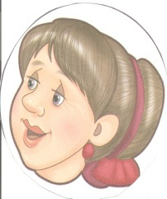
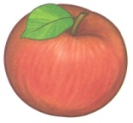
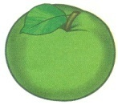

-Әти, мә кечкенә алма, аша.

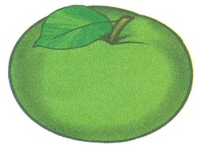

-Куян, мә кечкенә( зур, кишер,яшел кәбестә), аша.

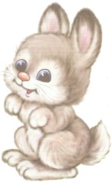
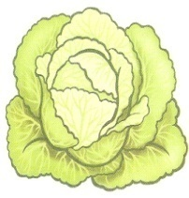
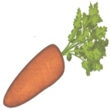

(дөрес җавап әйтелсә рәсем әйләнә).

Зурлар төркеме: “Яшелчәләр”
Дидактик уен : “Нәрсә артык?”
Максат: Игътибарлылыкны ныгыту.Сүз байлыгын ныгыту.
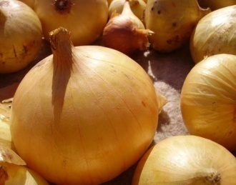
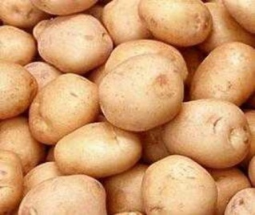
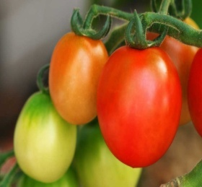

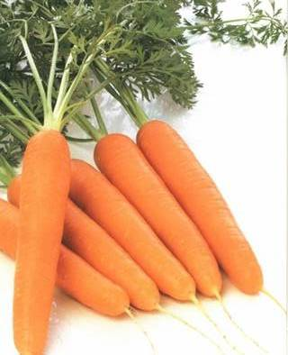
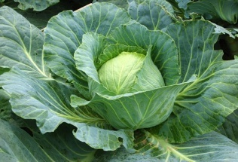

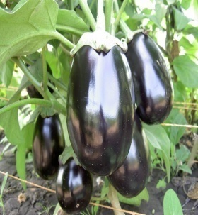

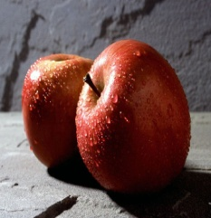

-Кәбестә кирәк? -Кирәк.
-Суган кирәк? -Кирәк.
-Кишер, (бәрәңге, помидор, баклажан) кирәк? –Кирәк.
-Алма кирәк? – Юк.
(дөрес җавап әйтелсә артык рәсем әйләнә).
Дидактик уен :“Яшерелгән яшелчә”

Максат: Сүзлек сапасын тикшерү. Игътибарлылыкны ныгыту.
Ничә? соравына җавап алу.

-Кишер бармы, ничә? –Бар.
-Кыяр бармы, ничә? – Бар
-Бәрәңге(суган) бармы ничә? –Бар.

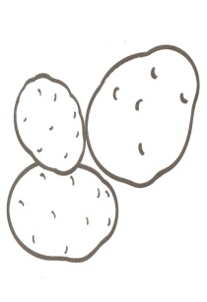

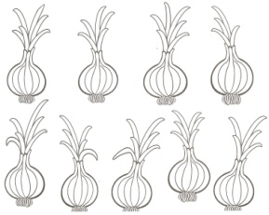
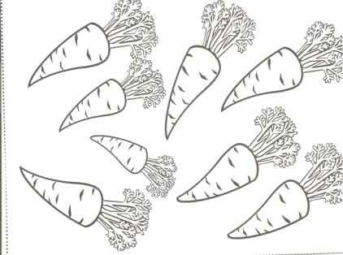

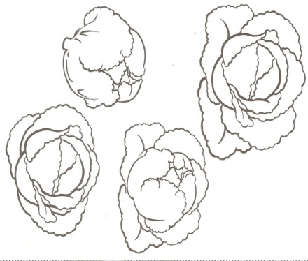
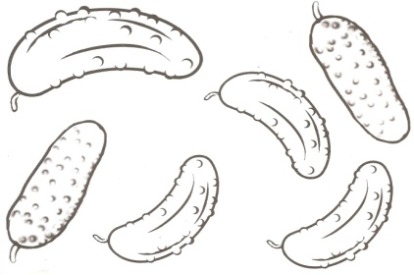

(дөрес җавап әйтелсә рәсемнәр югала).

Мәктәпкә әзерлек төркеме.
“Табышмак төзе”
Максат: Фикерләү сәләтен үстерү . Сыйфатны билгеләү.
төсе
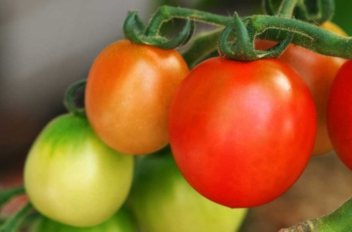
тәме

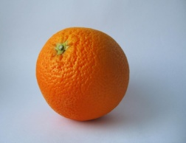

форма

Кызыл, алма түгел,
Сусыл, кыяр түгел,
Түгәрәк, әфлисун түгел.
Ул нәрсә?

(дөрес җавап әйтелсә рәсем әйләнә).

Дидактик уен : “Үзеңне макта”
Максат: Сыйфатны билгеләү. Фигыльләрне дөрес куллану.
(бала үзе төзи)
- Мин кара.
-Мин кечкенә, матур.
-Мин йөгерәм, сикерәм, җырлыйм.
(Калганын бала үзе рәсемгә карап төзеп бетерә).
Мин сыр яратам.
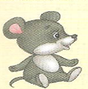
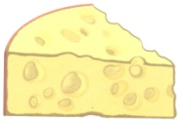

( башка балалар җавапны әйтә һәм рәсем килеп чыга).

Дидактик уен: “Туганын тап”
Максат: Сүзлек сапасын туплау.Уйлау,фикерләү сәләтен үстерү
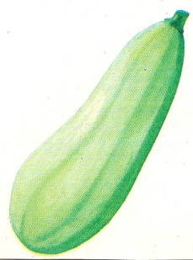
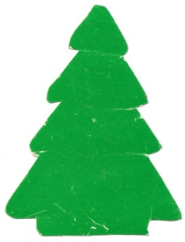
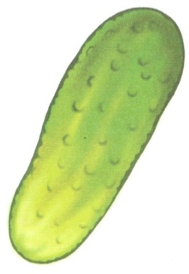

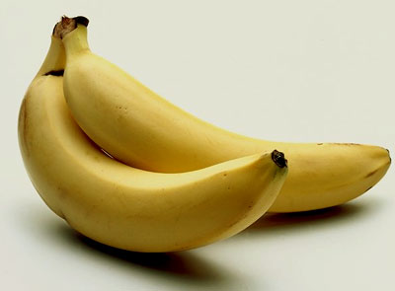
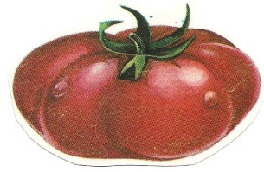

-Кыярның туганы – чыршы, ни өчен? -Төсе
-Кыярның туганы – помидор, ни өчен?- Бергә тозлана, салат ясала,
-Кабачки, банан ни өчен? - формасы
Көтелгән нәтиҗә: Балалар, аңлап җиңел табышмаклар, кыска җөмләләр төзиләр. Алган белемнәрен көндәлек режим вакытларында төркем тәрбиячесе белән рәхәтләнеп кулланалар.

Йогаклау өлеше: Презентацион дидактик уеннар татар теле өйрәтүче тәрбиячеләргә кирәкле, файдалы кулланма булыр дип өметләнеп калам. Уңышлар сезгә!

Режим вакытлары.
Без рәсем ясыйбыз. Безнең уенчыклар.
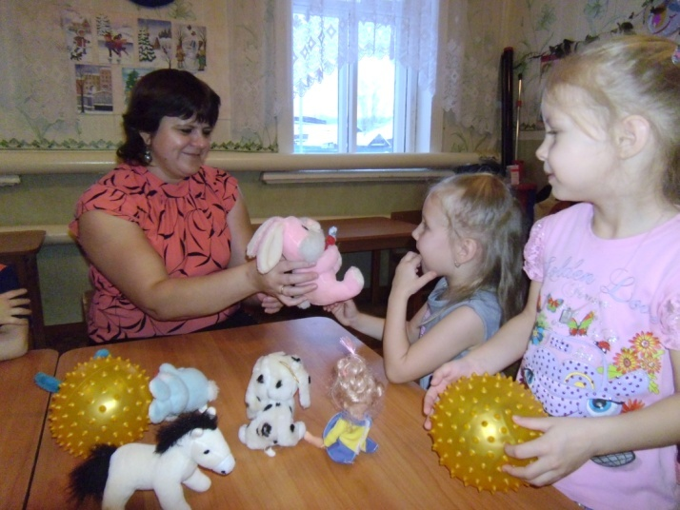
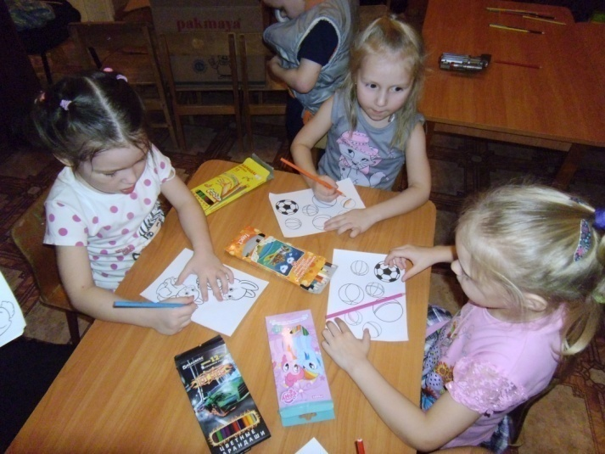

Әй күңелле сөйләшү. “Серле поезд”
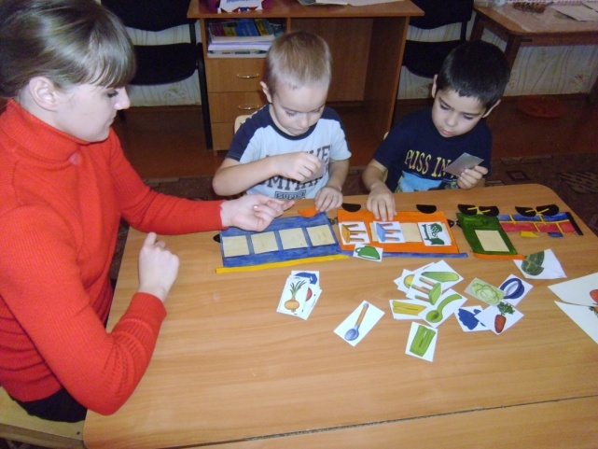
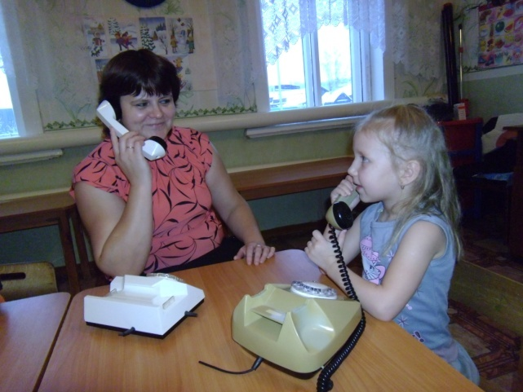

Әкият карагыз!
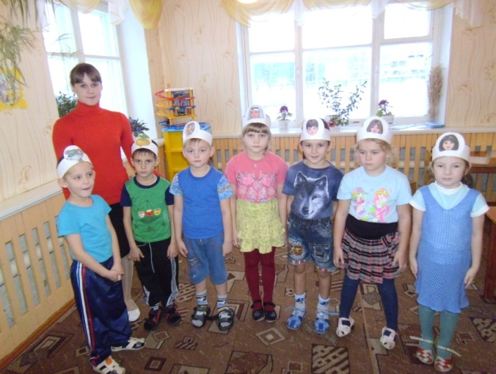
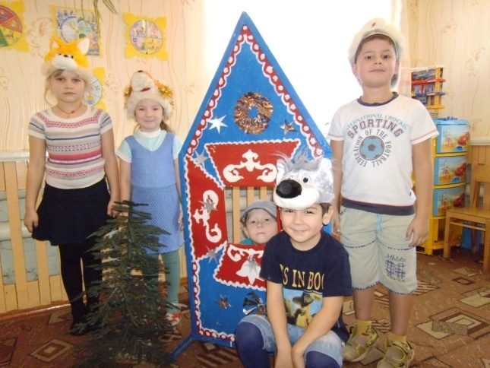

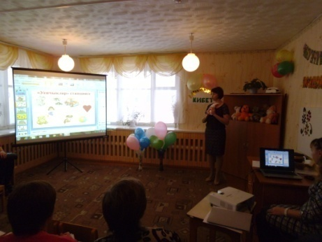
Тәрбиячеләр өчен семинар.
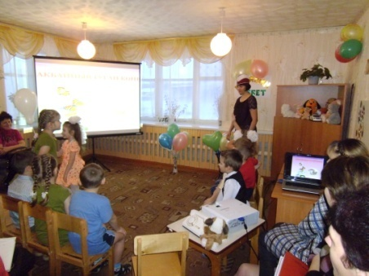
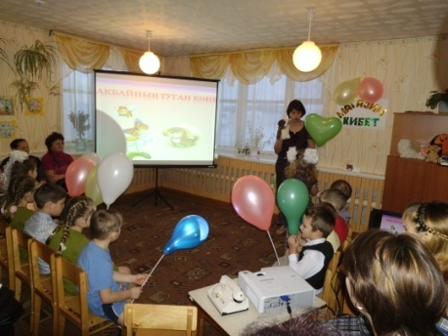
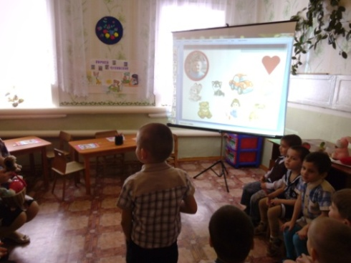
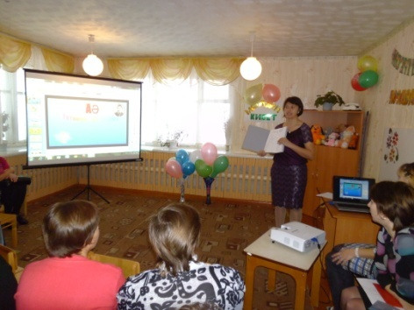
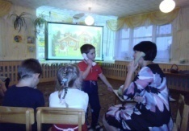

Билингваль балалар бакчасы конкурсы
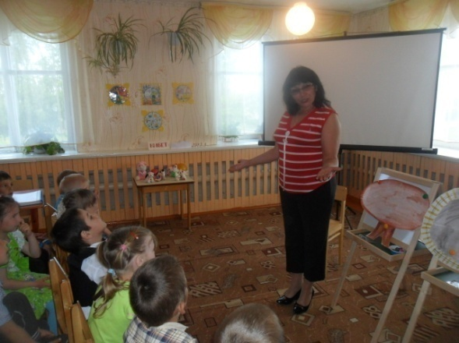
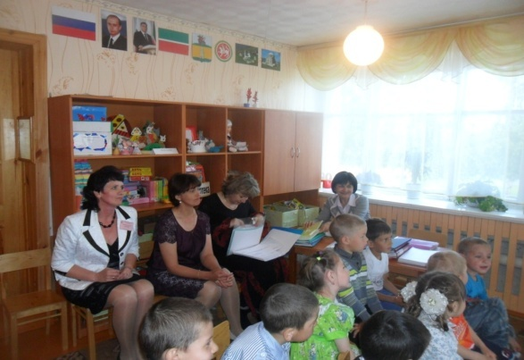

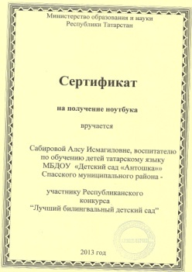
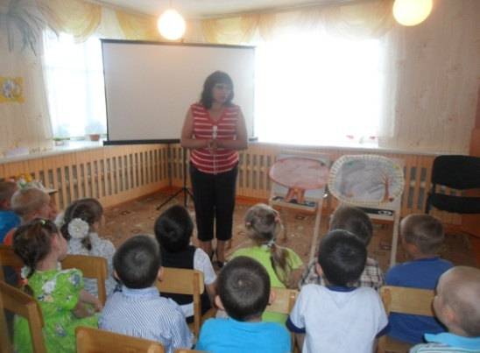

“Ачык ишекләр” көне.
“Әбигә кунакка” мәктәпкә әзерлек төркем.
